«СОГЛАСОВАНО»  Начальник отдела образования администрации  Василеостровского района  Санкт-Петербурга  __________________ О.В.Цибизова  « »_________2014г  «СОГЛАСОВАНО»  Начальник отдела ГИБДД Василеостровского района  Санкт-Петербурга)  ________________ П.П. Шаблинский  « »_________2014г |  |  | «УТВЕРЖДАЮ»  Заведующий ГБДОУ №3 «Андрейка»  _______________О.П. Федулова  «__»________2014г

ПАСПОРТ
дорожной безопасности образовательного учреждения
ГОСУДАРСТВЕННОГО БЮДЖЕТНОГО
ДОШКОЛЬНОГО ОБРАЗОВАТЕЛЬНОГО УЧРЕЖДЕНИЯ
ДЕТСКОГО САДА №3 «Андрейка»
ВАСИЛЕОСТРОВСКОГО РАЙОНА САНКТ-ПЕТЕРБУРГА

Общие сведения
Государственное бюджетное дошкольное образовательное учреждение детский сад №3 «Андрейка» Василеостровского района Санкт-Петербурга
(полное наименование ОУ)
Юридический адрес ОУ: 199034, Санкт-Петербург, 7-я линия В.О., дом 20 , лит.А
Фактический адрес ОУ: 199034, Санкт-Петербург, 7-я линия В.О., дом 20 , лит.А
Руководитель ОУ: Федулова Ольга Петровна 8 911 938 58 42
(фамилия, имя, отчество) (телефон)
Заместители
руководителя ОУ: Куприянова Мария Владимировна 8 906 278 50 61
(фамилия, имя, отчество) (телефон)
Бодягина Ирина Станиславовна 8 921 879 63 79
(фамилия, имя, отчество) (телефон)

Специалист отдела образования,
курирующий вопросы профилактики
детского дорожно-транспортного
травматизма ведущий специалист Любская Елена Викторовна
(должность) (фамилия, имя, отчество)
_______________
(телефон)
Закрепленный за ОУ работник
Госавтоинспекции
___________________ ______________________
(должность) (фамилия, имя, отчество)
_______________
(телефон)

Ответственный за организацию
работы по профилактике
детского дорожно-транспортного
травматизма в ОУ
старший воспитатель Цабекалова Светлана Александровна
(должность) (фамилия, имя, отчество)
8 921 310 91 46
(телефон)

Руководитель или ответственный
работник дорожно-эксплуатационной
организации, осуществляющей
содержание уличной
дорожной сети: Ставицкий Михаил Юрьевич
(фамилия, имя, отчество)
328-40-20; 323-08-60 (для писем и заявлений)
(телефон)

Руководитель или ответственный
работник дорожно-эксплуатационной
организации, осуществляющей
содержание внутридворовой территории:
МО № 7 - Степанов Сергей Александрович
(фамилия, имя, отчество)
321-20-46; 321-36-38 (отдел благоустройства);
321-20-41 (секретарь)
(телефон)

Количество учащихся 160 человек
Наличие кабинета по БДД нет
(если имеется, указать место расположения)
Наличие уголков по БДД
в 1-4 классах нет
(если имеются, указать место расположения)
Наличие автогородка (площадки) по БДД нет

Наличие автобуса в ОУ нет
Время занятий в ОУ:
Уроки: с 07.00 по 19.00

Телефоны оперативных служб:
Неотложная помощь: для детей: 325-49-36

для взрослых: 323-02-62

Дежурный 16 отдела милиции: 305-02-16

Содержание
- Планы-схемы ОУ.
- район расположения ОУ, пути движения транспортных средств и детей (учеников, обучающихся);
- организация дорожного движения в непосредственной близости от образовательного учреждения с размещением соответствующих технических средств, маршруты движения детей и расположение парковочных мест;
- маршруты движения организованных групп детей от ОУ к наиболее часто посещаемым объектам в ходе учебного процесса (например: стадион, парк, спортивно-оздоровительный комплекс);
- пути движения транспортных средств к местам разгрузки/погрузки и рекомендуемых безопасных путей передвижения детей по территории образовательного учреждения.

III. Приложения:

I. Планы-схемы ОУ.

План-схема района расположения ГБДОУ детский сад № 3 «Андрейка» Василеостровского района,
пути движения транспортных средств и детей
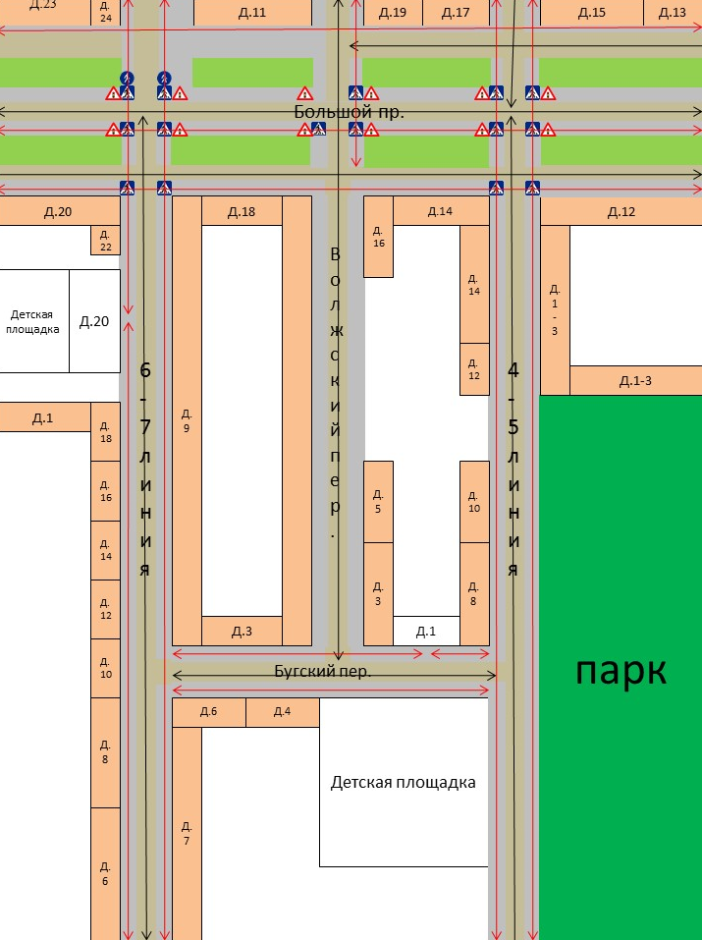

Движение ТС
Движение детей в (из) ОУ
Тротуар
Проезжая часть
Жилая застройка

Маршруты движения организованных групп детей от ОУ к наиболее часто посещаемым объектам

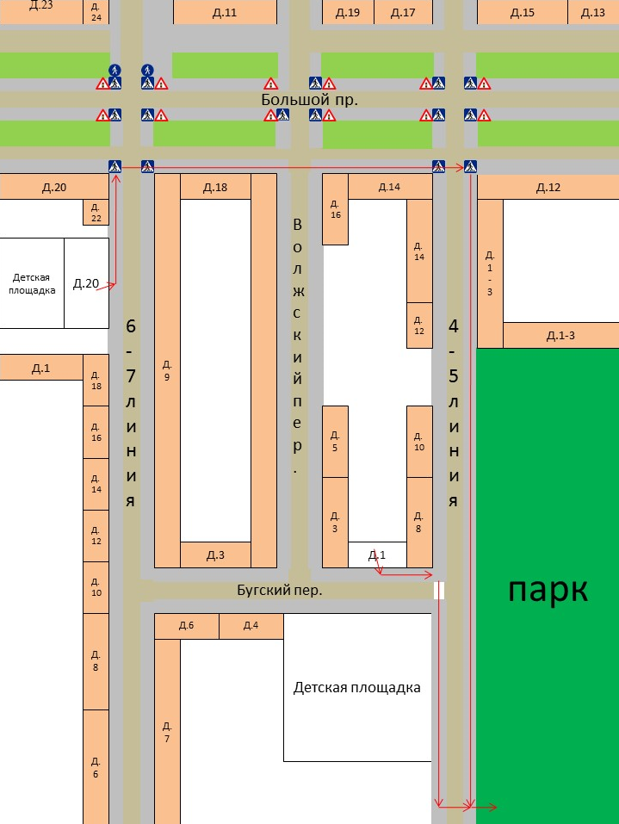

Движение детей к парку

Пути движения транспортных средств к местам разгрузки/погрузки и рекомендуемые пути передвижения детей по территории образовательного учреждения

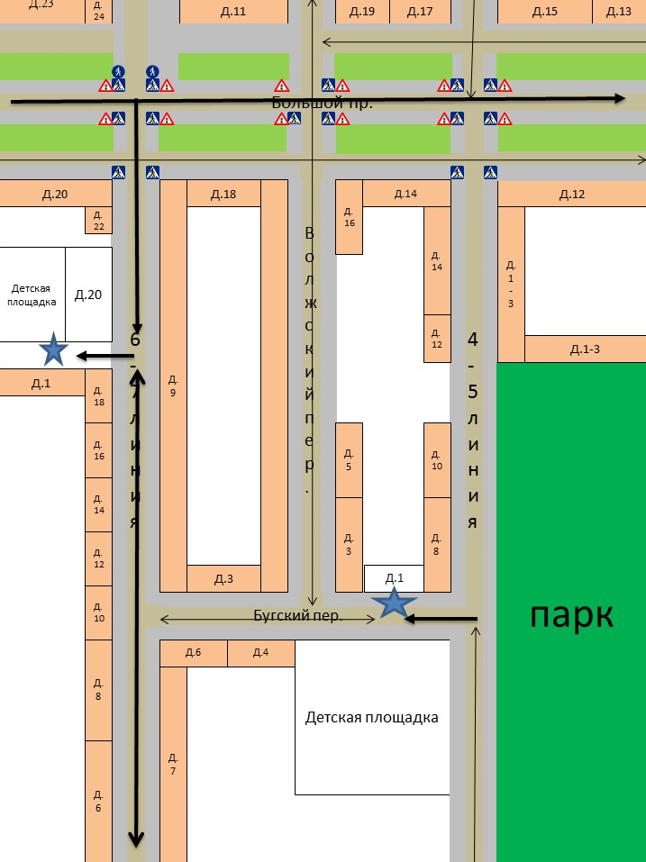

Место погрузки разгрузки

Движение ТС

Детский сад

